|  |  |
| --- | --- |
| REPUBLIQUE DU CAMEROUN  Paix – Travail – Patrie  -------- MINISTERE DE L’ELEVAGE, DES PÊCHES  ET DES INDUSTRIES ANIMALES  ---------  CAISSE DE DEVELOPPEMENT DE  L’ELEVAGE POUR LE NORD (CDEN)  -----------  COMMISSION INTERNE DE PASSSATION  DES MARCHES PUBLICS  ----------- | REPUBLIC OF CAMEROON  Peace –Work - Fatherland  ----------  MINISTRY OF LIVESTOCK, FISHERIES  AND ANIMAL INDUSTRIES  ----------  LIVESTOCK DEVELOPMENT FUND  FOR THE NORTH (CDEN)  -------------  COMMISSION INTERNAL PUBLIC  PROCUREMENT  ------------- |

**DEMANDE DE COTATION**

**N°001/DC/MINEPIA/CDEN/DA/CIPM/2017 DU 08/05/2017 POUR L’ACQUISITION, EN PROCEDURE D’URGENCE, DE MATÉRIELS DE TRAÇABILITÉ ET D’IDENTIFICATION DES ANIMAUX DES STATIONS D’ELEVAGE, POUR LE COMPTE DE LA CAISSE DE DEVELOPPEMENT DE L’ELEVAGE POUR LE NORD (CDEN)**

**FINANCEMENT : BUDGET AUTONOME DE LA CDEN**

**EXERCICE 2017, IMPUTATION : 22 28 07**

**MAI 2017**

**Sommaire**

PIECE N° I AVIS DE CONSULTATION 3

PIECE N° II REGLEMENT DE CONSULTATION 10

PIECE N° III DESCRIPTION TECHNIQUE DES PRESTATIONS 15

PIECE N° IV BORDEREAU DES PRIX UNITAIRES 21

PIECE N° V CADRE DE DEVIS ESTIMATIF, DESCRIPTIF ET QUANTITATIF 24

PIECE N° VI TABLEAU DE COMPARAISON DES OFFRES 26

PIECE N° VII PROJET DE LETTRE-COMMANDE 28

PIECE N° VIII MODELES DES PIECES 41

PIECE N° IX LISTE DES ETABLISSEMENTS BANCAIRES ET ORGANISMES FINANCIERS AUTORISES A EMETTRE DES GARANTIES ET CAUTIONS DANS LE CADRE DES MARCHES PUBLICS 45

PIECE N° X PHOTOS 47

**Pièce N° 01 :**

**Avis de Consultation**

|  |  |
| --- | --- |
| REPUBLIQUE DU CAMEROUN  Paix – Travail – Patrie  -------- MINISTERE DE L’ELEVAGE, DES PÊCHES  ET DES INDUSTRIES ANIMALES  ---------  CAISSE DE DEVELOPPEMENT DE  L’ELEVAGE POUR LE NORD (CDEN)  -----------  COMMISSION INTERNE DE PASSSATION DES MARCHES PUBLICS  ----------- | REPUBLIC OF CAMEROON  Peace –Work - Fatherland  ----------  MINISTRY OF LIVESTOCK, FISHERIES  AND ANIMAL INDUSTRIES  ----------  LIVESTOCK DEVELOPMENT FUND  FOR THE NORTH (CDEN)  -------------  COMMISSION INTERNAL PUBLIC  PROCUREMENT  ------------- |

**AVIS DE CONSULTATION POUR UNE DEMANDE DE COTATION**

**N°001/DC/MINEPIA/CDEN/DA/CIPM/2017 DU 08/05/2017 POUR L’ACQUISITION, EN PROCEDURE D’URGENCE, DE MATÉRIELS DE TRAÇABILITÉ ET D’IDENTIFICATION DES ANIMAUX DES STATIONS D’ELEVAGE, POUR LE COMPTE DE LA CAISSE DE DEVELOPPEMENT DE L’ELEVAGE POUR LE NORD (CDEN).**

**FINANCEMENT : BUDGET AUTONOME DE LA CDEN, EXERCICE 2017,**

**IMPUTATION 22 28 07**

1. **Objet**

Dans le cadre de l’exécution du Budget de la Caisse de Développement de l’Elevage pour le Nord (CDEN), exercice 2017, le Directeur Administratif de la CDEN, Maitre d’Ouvrage, lance une demande de cotation pour l’Acquisition, en procédure d’urgence de matériels de traçabilité et d’identification des animaux des stations d’Elevage.

1. **Consistance des prestations**

Les prestations objet du présent marché comprennent :

* Bolus HDX pour Bovins ;
* Boucles auriculaires ;
* Pinces pour pose des boucles auriculaires ;
* Lecteurs RFID HDX ;
* Applicateur de bolus pour bovins HDX ;
* Feutre tag Pen pointe fine.

1. **Délai de livraison**

Le délai maximum de livraison prévu par le Maître d’Ouvrage pour la livraison des fournitures, objet de la présente demande de cotation, est de trois (03) mois à compter de la date de notification du marché.

1. **Allotissement**

Les fournitures ne sont pas subdivisées en lots.

1. **Participation et Origine**

La participation à la présente demande de cotation est ouverte aux Entreprises de droit camerounais en règle dans l’Administration camerounaise et ayant des qualités techniques et financières pour la réalisation des prestations, objet de la présente demande de cotation.

1. **Financement**

Les équipements, objet de la demande de cotation, sont financés par le Budget autonome de la CDEN Exercice 2017, ligne d’imputation budgétaire n° 22 28 07.

Le coût prévisionnel de l’opération à l’issue des études préalables est de **Quinze millions (15 000 000) francs CFA.**

1. **Consultation du dossier de consultation.**

Le dossier peut être consulté aux heures ouvrables à la Direction Administrative de la Caisse de Développement de l’Elevage pour le Nord dès publication du présent avis.

1. **Acquisition du dossier de consultation**

Le dossier de consultation peut être obtenu à la Direction Administrative de la Caisse de Développement de l’Elevage pour le Nord à partir du **08/05/2017** sur présentation d’une quittance de versement d’une somme non remboursable de **30 000 FCFA** auprès de la BICEC CAS- ARMP n° 335988.

1. **Remise des offres**

Chaque offre rédigée en français ou en anglais en sept (07) exemplaires dont l’original et six (06) copies marquées comme tels devra parvenir à la Direction Administrative de la Caisse de Développement de l’Elevage pour le Nord au plus tard le **29/05/2017** à **10 heures** sous enveloppe cachetée avec la mention :

**AVIS DE CONSULTATION**

**N° 001/DC/MINEPIA/CDEN/DA/CIPM/AG/2017 DU 08/05/2017 POUR L’ACQUISITION, EN PROCEDURE D’URGENCE, DE MATÉRIELS DE TRAÇABILITÉ ET D’IDENTIFICATION DES ANIMAUX DES STATIONS D’ELEVAGE, A LA CAISSE DE DEVELOPPEMENT DE L’ELEVAGE POUR LE NORD (CDEN).**

**FINANCEMENT : BUDGET AUTONOME DE LA CDEN EXERCICE 2017, IMPUTATION 22 28 07**

*« A n'ouvrir qu'en séance de dépouillement »*

1. **Cautionnement provisoire**

Chaque soumissionnaire doit joindre à ses pièces administratives, une caution de soumission établie par une banque de premier ordre agréée par le Ministère chargé des finances et dont la liste figure dans la pièce n° IX du dossier d’un montant de Trois cent mille (**300 000) francs CFA** et valable pendant tente (30) jours au-delà de la date de validité des offres.

1. **Recevabilité des offres**

Sous peine de rejet, les pièces du dossier administratif requises doivent être produites en originaux ou en copies certifiées conformes par le service émetteur ou autorité administrative compétente. Elles doivent dater de moins de trois (03) mois ou avoir été établies postérieurement à la date de signature de l’avis d’appel d’offres.

Toute offre incomplète conformément aux prescriptions de la demande de cotation sera déclarée irrecevable. Notamment l’absence de la caution de soumission délivrée par une banque de premier ordre agréée par le Ministère chargé des finances ou le non-respect des modèles des pièces de la demande de cotation, entraînera le rejet pur et simple de l’offre sans aucun recours.

1. **Ouverture des plis**

L’ouverture des plis se fera en un temps. L’ouverture des pièces administratives et des offres techniques et financières aura lieu le **29/05/2017** à partir de **11 heures** à la Direction Administrative de la Caisse de Développement de l’Elevage pour le Nord par la Commission Interne de Passation des Marchés Publics de la Caisse de Développement de l’Elevage pour le Nord.

Seuls les soumissionnaires peuvent assister à cette séance d’ouverture ou s’y faire représenter par une personne de leur choix dûment mandatée.

1. **Critères d’évaluation**

L’évaluation, à deux volets, sera basée sur les principaux critères suivants :

**14-1.- Critères éliminatoires**

* Absence d’une pièce du dossier administratif ;
* Non-conformité après 48 heures d’une pièce du dossier administratif ;
* Présence de document falsifié ou de faux document dans le dossier de soumission;
* Note technique inférieure à 70% du total des points ;
* Omission d’un prix unitaire quantifié dans l’Offre financière ;
* Non-conformité au modèle de soumission proprement dite ;
* Offre financière incomplète (absence du bordereau des prix unitaire, du devis quantitatif et estimatif d’un sous détail du prix unitaire ou de la soumission proprement dite) ;
* Absence de la déclaration sur l’honneur du soumissionnaire attestant qu’il n’a pas abandonné au moins un marché au cours des trois (03) dernières années et n’est pas sur la liste des entreprises défaillantes annuellement établie par le MINMAP ; NB (pièce à insérer dans l’offre administrative ou dans l’offre technique.)

**14.2.- Critères essentiels**

L’évaluation technique se fera par notation sur la base des critères essentiels regroupés par rubriques ainsi qu’il suit :

* Références de l’entreprise dans le domaine des prestations similaires;
* Expérience du personnel clé, notamment du chef de mission dans les prestations similaires ;
* Méthodologie d’exécution des prestations ;
* Les matériels avec justificatifs ;
* Les preuves du consentement des clauses à caractères administratif et technique, (le CCAP et le CCTP paraphés à chaque page et signés à la dernière.
* Présentation générale de l’Offre ;
* Délai d’exécution de validité des offres, 90 jours à compter de la date limite de remise des offres.

**N.B.** : Seules les soumissionnaires dont les offres seront jugées techniquement acceptables (Note technique supérieure ou égale à 70 points sur 100) seront retenues pour l’ouverture et l’évaluation financière.

1. **Attribution**

La lettre commande sera attribuée au soumissionnaire présentant un dossier administratif complet, qualifié sur le plan technique et présentant l’offre financière la moins-disante.

1. **Durée de validité des Offres**

Les soumissionnaires restent engagés par leur offre pendant 90 jours à partir de la date limite fixée pour la remise des offres.

1. **Renseignements complémentaires**

Les renseignements complémentaires d'ordre technique peuvent être obtenus tous les jours aux heures ouvrables auprès de la Direction Administrative de la Caisse de Développement de l’Elevage pour le Nord à Garoua, Tel : 22 27 21 34/22 27 21 15, BP  936 Garoua.

**GAROUA, le___________**

**Le Directeur Administratif**

(Maitre d’Ouvrage)

**Ampliations :**

* MINEPIA/YDE
* GOUV/NO (ATCR)
* DREPIA/AD/EN/NO
* DR/MINMAP/Nord
* ARMP (pour publication et archivage)
* SOPECAM (pour publication)
* ANT/REG/CDEN (pour archivage)
* CIPM/CDEN
* Affichage (pour information)
* S/FICHIER
* Archives/classement

|  |  |
| --- | --- |
| REPUBLIQUE DU CAMEROUN  Paix – Travail – Patrie  -------- MINISTERE DE L’ELEVAGE, DES PÊCHES  ET DES INDUSTRIES ANIMALES  ---------  CAISSE DE DEVELOPPEMENT DE  L’ELEVAGE POUR LE NORD (CDEN)  ----------- | REPUBLIC OF CAMEROON  Peace –Work - Fatherland  ----------  MINISTRY OF LIVESTOCK, FISHERIES  AND ANIMAL INDUSTRIES  ----------  LIVESTOCK DEVELOPMENT FUND  FOR THE NORTH (CDEN)  ------------- |

**NOTICE OF CONSULTATION FOR A REQUEST FOR PROPOSAL**

**N°001/ DC/MINEPIA/SSDC/DA/CIPM/2017 08/05/2017 FOR THE ACQUISITION, IN THE PROCEDURE OF URGENCY, MATERIAL TRACEABILITY AND IDENTIFICATION OF THE ANIMALS FROM BREEDING STATIONS, ON BEHALF OF THE PENSION FUND FOR THE NORTH (SSDC) LIVESTOCK DEVELOPMENT.**

**FUNDING: AUTONOMOUS OF THE SSDC, FISCAL YEAR 2017,**

**ALLOCATION BUDGET: 22-28-07**

**1. Subject of the tender**

In the context of the implementation of the Budget of the Fund of development of livestock for Northern (CDEN), fiscal year 2017, the Administrative Director of the CDEN, master of book (MO), launches a notice of appeal of the National offers for the Acquisition of equipment for traceability and identification, in emergency procedure.

**2. Consistency of benefits**

The services subject to the present call for tenders shall cover:

-       The purchase, transportation, delivery:

* Bolus HDX for cattle;
* Ear loops;
* Tongs for laying of the ear loops;
* HDX RFID readers;
* Bolus for cattle HDX applicator;
* Felt tag fine Tip Pen.

1. **Delivery time maximum**

Delivery time provided by the master of work to the delivery of supplies, object of this application listing, is 90 days from the date of notification of the market.

1. **Allotment**

Supplies are not subdivided into lots.

1. **Participation and origin**

Participation in this request for quotation is open to businesses of Cameroonian law.

1. **Financing**

Facilities, subject of the request for proposal, are funded by the autonomous Budget of the SSDC fiscal year 2017, line of posting budget No. 22 28 07.

The estimated cost of the operation at the end of preliminary studies is **fifteen million (15,000, 000) CFA francs.**

1. **Consultation the consultation package.**

The record may be consulted during working hours in the Executive Office of the Fund for the development of farming to the North from publication of this notice.

1. **Acquisition of the dossier for call offers**

The consultation package can be obtained from the Administrative Direction of the CDEN from **08/05/2017** on presentation of a receipt for a non-refundable sum of **30 000 CFA** **Francs** payable to the Public Treasury.

1. **Discount offers**

Each offer drafted in french or English in seven (07) copies including the original and six (6) copies marked as such must be submitted to the Administrative Direction of the CDEN, Tel: 22 27 21 34 / 22 27 21 15 to the more at **29/05/2017** at 10 a.m. under sealed envelope with the words:

**NOTICE OF CONSULTATION FOR A REQUEST FOR PROPOSAL**

**N°001/ DC/MINEPIA/SSDC/DA/CIPM/2017 08/05/2017 FOR THE ACQUISITION, IN THE PROCEDURE OF URGENCY, MATERIAL TRACEABILITY AND IDENTIFICATION OF THE ANIMALS FROM BREEDING STATIONS, ON BEHALF OF THE PENSION FUND FOR THE NORTH (SSDC) LIVESTOCK DEVELOPMENT.**

**FUNDING: AUTONOMOUS OF THE SSDC, FISCAL YEAR 2017,**

**ALLOCATION BUDGET: 22-28-07**

*"A do not open in counting session"*

1. **Provisional bail**

Each tenderer shall attach to its administrative records, a bid guarantee established by a Bank of first order approved by the Ministry of finance and the list is contained in exhibit no. III (3.8) of the folder of an amount of four tree thousand (300 000) **CFA** **francs** and valid during tent (30) days beyond the date of validity offers.

1. **Admissibility of tenders**

Under penalty of rejection, the administrative documents required must be originals or copies certified by the service transmitter or competent administrative authority. They should date of less than three (03) months or have been established subsequent to the date of signature of the notice of invitation to tender. Any incomplete tender in accordance with the requirements of the request for quote will be declared inadmissible. Including the absence of the bid guarantee issued by a Bank of first order approved by the Ministry in charge finance or breach of models of the parts of the request for quote, will result in the rejection of the offer without any recourse.

1. **Opening of the folds**

Folds opening will be in time. Administrative records and the technical and financial offers will be opened le **29/05/2017** from 11 p.m. the Administrative Direction of the CDEN by the Internal Commission of procurement of markets public of the CDEN. Only bidders can attend this opening meeting or to be represented by a duly authorized person of their choice.

1. **Evaluation criteria**

**14.1 Criteria playoff Absence of the bid guarantee;**

* Absence of a part of the administrative record;
* Non-compliance after 48 hours of a part of the administrative record;
* Presence of falsified documents or false document in the bid documents;
* Technical score of less than 70% of the total points;
* Omission of a unit price that is quantified in the financial offer;
* Non-compliance with the model of actual submission;
* Incomplete financial offer (absence of the unit price schedule, of the quantity and estimated quote a detail of the unit price or the actual submission); Absence of the sworn statement of the tenderer attesting that he has not abandoned at a market during the last three (03) years and no is not on the list of failing firms annually by the witch ;
* NB (exhibit to be inserted in supply administrative or technical supply.)
  1. **Essential criteria turnover;**

The technical evaluation will be done by rating based on the essential criteria grouped by headings as follows:

* References to the company in the field of similar services;
* Experience of key personnel, including from the head of mission in similar benefits;
* Methodology of performance of the services;
* The material with supporting documents;
* Evidence of the consent of the clauses to characters administrative and technical (CCSI and TDR initialed on each page and signed at the last. General presentation of the offer;
* Lead time of validity of the offers, 90 days from the date of deadline for offers.

1. **Licensing**

The command letter will be awarded to the tenderer presenting an administrative file complete, qualified technical and financial offer the lowest**.**

1. **Duration of validity**

Offers bidders shall remain bound by their tenders for 90 days from the date limit for the submission of tenders.

1. **Additional information**

Additional information of a technical nature may be obtained every day during the hours from the Administrative Direction of the CDEN, Tel: 22 27 21 34 / 22 27 21 15, BP 936 Garoua.

**GAROUA, le___________**

**The Administrative Director**

(Master of Work)

**Ampliations :**

* MINEPIA/YDE
* GOUV/NO (ATCR)
* DREPIA/AD/EN/NO
* DR/MINMAP/Nord
* ARMP (pour publication et archivage)
* SOPECAM (pour publication)
* ANT/REG/CDEN (pour archivage)
* CIPM/CDEN
* Affichage (pour information)
* S/FICHIER
* Archives/classement

**Pièce N° 02 :**

**Règlement de la Consultation**

**2.1 - LE DOSSIER DE CONSULTATION**

**Article 1er - Contenu du Dossier de consultation**

* 1. Le Dossier de consultation décrit les fournitures faisant l’objet d’une certaine catégorie de Marché, fixe les procédures de la consultation et stipule les conditions de ces marchés.

1.2 Le dossier de consultation comprend les documents ci-après :

1. Avis de consultation
2. Règlement de consultation
3. Description technique des prestations
4. Bordereau des prix unitaires
5. Cadre de devis estimatif, descriptif et quantitatif
6. Tableau de comparaison des offres
7. Projet de lettre-commande
8. Modèles des pièces
9. Liste des établissements bancaires et organismes financiers autorises à émettre des garanties et cautions dans le cadre des marches publics

1.3 Le soumissionnaire devra examiner les instructions, modèles, conditions et spécifications contenus dans le Dossier de consultation.

**2.2 - PREPARATION DES OFFRES**

**Article 2 - Langue des offres**

L’offre ainsi que toutes les correspondances la concernant seront rédigées en français ou en anglais.

**Article 3 - Documents constitutifs des offres**

Le dossier de cotation présenté par le prestataire comprendra les pièces suivantes:

**PARTIE I : PIECES ADMINISTRATIVES**

1. Une attestation de non redevance fiscale délivrée par l’autorité compétente de l’administration fiscale datant de moins de trois (03) mois, certifiant que le soumissionnaire a effectué les déclarations réglementaires en matière d'impôts pour l'exercice en cours ;
2. Registre de commerce ;
3. Une attestation de non-faillite établie par le Tribunal de Première Instance ou tout autre document établi par l’institution compétente du pays de résidence du soumissionnaire étranger datant de moins de trois (03) mois précédant la date de remise des offres ;
4. Une attestation de domiciliation bancaire du soumissionnaire, datant de moins trois (03) délivrée par une banque de premier ordre ou une compagnie d’assurance agréée par le Ministère charge des Finances du Cameroun, sauf dispositions contraires prévues par la convention de financement ;
5. La quittance d’achat du Dossier d’Appel d’Offres;
6. La caution de soumission (suivant modèle joint) d’un montant de Trois cent mille (**300 000) francs** CFA valable pendant 30 jour au-delà de la date originale de validité des offres et établie par une banque de premier ordre agréée par le Ministère en charge des Finances du Cameroun, sauf dispositions contraires prévues par la convention de financement;
7. Une attestation de non exclusion des marchés publics délivrée par l’autorité Compétente de l’organisme chargé de la régulation ;
8. Une attestation délivrée par la Caisse Nationale de Prévoyance Sociale certifiant que le soumissionnaire a satisfait à ses obligations vis-à-vis de ladite caisse datant de moins de trois (03) mois ;

**PARTIE II : OFFRE FINANCIERE**

1. **La soumission proprement dite**, en original rédigée selon le modèle joint, timbrée au tarif en vigueur, signée et datée (voir article 4 ci-dessous et pièce n°3.1) ;
2. **Le Bordereau de prix unitaires** dûment rempli;
3. **Le cadre du Détail quantitatif et estimatif** dûment rempli (voir article 4 ci-dessous et pièce n°3.5).

**PARTIE III : OFFRE TECHNIQUE**

1. **Expérience**: deux copies de lettres commandes (première et dernière pages) + PV de réception des lettres commandes similaires ;
2. **Les preuves d’acceptation des conditions de la lettre commande**

Le soumissionnaire remettra les copies dûment paraphées des documents à caractère administratif et technique régissant le marché, à savoir:

* le projet de la lettre commande (remplir et signer);
* Les Spécifications Techniques (ST) ou description technique des prestations ;
* les images, photos ou prospectus des fournitures proposées ;
* le service après-vente.

N.B : - Toutes les pièces présentées en version originale ou en copies certifiées conformes par les autorités compétentes doivent être en cours de validité ;

- L’absence d’une des pièces citées dans **la partie I** ci-dessus entraînera le rejet systématique de l’offre***.***

**Article 4 - Offres**

4.1 Le Fournisseur précisera dans la soumission le lieu de livraison et la nature des prix :

1. hors taxes sur la valeur ajoutée (HTVA)

b. toutes taxes compris (TTC).

4.2 Le fournisseur complétera le cadre du devis estimatif et quantitatif fourni dans le Dossier de consultation, en indiquant les caractéristiques des fournitures dans la ligne qui lui est réservée, les prix unitaires, le prix total pour chaque article et les détails des fournitures qu’il se propose de livrer en exécution du marché.

4.3 Le fournisseur remplira et souscrira le projet de marché.

**Article 5  - Monnaies de l’offre**

Les prix seront libellés en Francs CFA.

**Article 6 - Délai de validité des offres**

Les offres seront valables pour la période de 90 jours à partir de la date de dépôt des offres.

* 1. **- DEPOT DES OFFRES**

**Article 7 - Cachetage et marquage des offres**

Les fournisseurs placeront l’original et les six (06) copies de leur offre dans une enveloppe cachetée, adressée au Maître d’Ouvrage à l’adresse indiquée dans l’avis de consultation, portant le nom du projet, le titre et le numéro de la consultation tel qu’indiqués dans l’avis sus-évoqué.

**Article 8 - Date et heure limite de dépôt des offres**

Les offres doivent être reçues à l’adresse, et au plus tard à l’heure et à la date indiquées dans l’avis de consultation.

**2.4 - OUVERTURE DES PLIS ET EVALUATION DES OFFRES**

**Article 9 - Ouverture des plis par la Commission Interne de Passation des Marchés Publics**

9.1 La Commission Internede Passation des Marchés Publics placée auprès du Maitre d’Ouvrage ouvrira les plis en présence des représentants des fournisseurs dûment mandatés qui souhaitent assister à l’ouverture des offres qui aura lieu le même jour que le jour du dépôt des offres et à l’heure qui suit celle du dépôt des offres.

9.2 La Commission Internede Passation des Marchés Publics établira un procès-verbal de la séance d’ouverture des plis.

**Article 10 - Vérification de la conformité et Comparaison des offres**

La Commission Interne de Passation des Marchés Publics de la CDEN procédera à la vérification de la conformité et à la comparaison des offres en procédant dans l’ordre suivant :

* l’examen de la conformité des offres, du point de vue des délais et spécifications techniques ;
* la vérification des opérations arithmétiques, en utilisant le cas échéant les prix unitaires en lettres pour procéder aux corrections nécessaires ;
* l’élaboration d’un tableau récapitulatif des offres.

**2.5 - ATTRIBUTION DE LA LETTRE COMMANDE**

**Article 11 - Attribution de la lettre commande**

La Commission Interne de Passation des Marchés Publics de la Caisse de Développement de l’Elevage pour le Nord proposera l’attribution de la lettre commande au soumissionnaire dont l’offre est conforme aux dispositions du Dossier de Consultation, et qu’elle est l’offre évaluée la moins-disante.

**Article 12 - Communiqué de l’attribution de la lettre commande**

Le Maitre d’Ouvrage décidera de l’attribution et publiera le résultat de la lettre commande dans le Journal des Marchés Publics, par voie de presse et/ou par voie d’affichage en communiquant :

1. Le nom de l’attributaire ;
2. L’objet de la consultation ;
3. Le montant de la lettre commande ;
4. Le délai de livraison.

**Article 13 -Souscription du Projet de la lettre commande**

Après examen et adoption du projet de la lettre commandepar la CIPM/CDEN, un délai de trois (03) jours calendaires, à compter de la date de décharge du projet de la lettre commande par l’attributaire, est prescrit à ce dernier en vue de la souscrire. Passé ce délai, l’intéressé est passible de la rétention de sa caution de soumission. Au-delà de quinze (15) jours de retard, le Maître d’Ouvrage pourra annuler l’attribution de la lettre commande concernée.

**Article 14 - Signature de la lettre commande**

Au plus tard dans les quinze (15) jours suivant l’attribution, la lettre commande sera signée par le Maitre d’Ouvrage et sera notifiée au fournisseur qui se chargera de l’enregistrer selon la procédure en vigueur.

**Article 15 - Corruption et manœuvres frauduleuses**

Tous les acteurs impliqués dans le processus de passation de la présente lettre commande doivent observer en tout temps, les règles d’éthiques professionnelles les plus strictes. Ils doivent notamment s’interdire toute corruption ou toute autre forme de manœuvres frauduleuses. En vertu de ce principe, les expressions ci-dessus sont définies de la façon suivante:

1. est coupable de “corruption” quiconque offre, donne, sollicite ou accepte un quelconque avantage en vue d’influencer l’action d’un agent public au cours de l’attribution ou de l’exécution d’une lettre commande ;
2. est coupable de ‘’corruption’’ quiconque fournit, sollicite ou accepte plusieurs cotations émises par le même fournisseur sous des noms des sociétés différentes et/ou sur des numéros d’enregistrement différents ;
3. se livre à des “manœuvres frauduleuses” quiconque déforme ou dénature des faits afin d’influencer l’attribution ou l’exécution d’une lettre commande de manière préjudiciable à l’Etat du Cameroun.

“Manœuvres frauduleuses” comprend notamment toute entente ou manœuvre collusoire des soumissionnaires (avant ou après la remise de l’offre) visant à maintenir artificiellement les prix des offres à des niveaux ne correspondant pas à ceux qui résulteraient du jeu d’une concurrence libre et ouverte, et à priver ainsi l’Etat camerounais des avantages de cette dernière.

**Pièce N° 03 :**

**Description Technique**

**des Prestations**

**SOMMAIRE**

Article 1 – OBJET 17

Article 2 - DELAIS D’EXECUTION DES PRESTATIONS 17

Article 3 – DESCRIPTION DE LA FOURNITURE 17

Article 4 - DESCRIPTION DES MISSIONS DE L’ADJUDICATAIRE 20

**Article 1. – Objet**

Le présent Cahier des Spécifications Techniques (CST) concerne la fourniture de matériels de traçabilité et d’identification des animaux des stations d’Elevage, pour le compte de la Caisse de Développement de l’Elevage pour le Nord, en procédure d’urgence.

Ce document fixe les règles d’exécution des prestations de la présente demande de cotation.

Sur la base du dossier fourni par le Maître d’Ouvrage, le fournisseur soumettra à l’acceptation de ce dernier les catalogues et photos pour l’exécution des prestations projetées, dûment approuvés par l’ingénieur. Le fournisseur soumettra à l’attention de l’ingénieur, les catalogues. Il ne peut livrer les prestations qu’après avis de l’ingénieur du marché.

Le projet consiste à la fourniture de matériels de traçabilité et d’identification des animaux des stations d’Elevage.

**Article 2 : DELAIS D’EXÉCUTION DES PRESTATIONS**

Les prestations devront être exécutées dans un délai maximum trois (03) mois calendaires.

**Article 3 : DESCRIPTION DE LA FOURNITURE**

Le bolus électronique est un dispositif d’e-ID constitué d’un bâtonnet en matériau de densité élevée (normalement de la céramique) ne faisant pas obstacle aux émissions électromagnétique et résistant aux conditions digestives du rumen réseau. Ce bolus contient un transpondeur passif qui fonctionne par ondes radio de basse fréquence (134,2 kHz).

Son application par voie orale, après apprentissage des opérateurs, est simple et elle est sans danger pour les animaux. En outre, sa récupération après l’abattage est rapide et sans risque de le retrouver dans la carcasse.

Les caractéristiques physiques des bolus standard fabriqués en céramique contenant de l’alumine (oxyde d’aluminium) et utilisés pour l’identification des bovins.

1. **Spécifications techniques du matériel d’identification des bovins par radiofréquence (RFID)**

**Objectifs :** L’identification par radiofréquences (RFID : Radio frequency identification) est une méthode d’étiquetage à vie permettant de suivre les mouvements du bétail grâce à des appareils électroniques, ou lecteurs RFID.

1. **BOLUS HDX POUR BOVINS**

Il doit présenter les caractéristiques suivantes :

* Bolus ruminal en céramique approuvé par un organisme accrédité (fournir les dossiers attestant l’accréditation)
* Intégrant un transpondeur HDX ;
* Traçabilité assurée toute la vie durant de l’animal (Taux de rétention de 100 %)
* Innocuité sur le bétail à viande et le bétail laitier (fournir les tests réalisés).
* Présentation : Les bolus, conçus pour une insertion facile, seront en céramique inerte incorporant des transpondeurs (semi duplex) ISO.
* Application facile. Les bolus sont administrables aisément à l’aide d’un applicateur de bolus pour bovins

Poids du bolus HDX: au moins 90 g

Dimensions : environ 77 X 19 mm

Couleur : Blanc.

1. **BOUCLE AURICULAIRE**

Paire avec 2 boucles non électroniques (la paire = oreille gauche + oreille droite) simple sans numéro.

La marque auriculaire d'identification officielle adoptée est une " boucle d'oreille" qui présente les spécifications suivantes:

- Elle est constituée en matière plastique souple et hypoallergénique de couleur jaune vif ;

- Elle est infalsifiable et de lecture aisée tout au long de la vie de l’animal ;

- Elle est à usage unique ;

- Elle est munie de marquage indélébile pour une durée minimale de 10 ans ;

- Le numéro national d’identification (NNI) porté sur la boucle agréée est un numéro national unique qui suivra la carrière de l’animal durant toute sa vie.

1. **PINCES**

Des boucles auriculaires "dépistage BVD" et de boucles d'identification.

1. **LECTEURS RFID POUR BOVINS**

**LES LECTEURS PORTABLES**

L’utilisateur doit approcher le lecteur à proximité du repère pour pouvoir lire, enregistrer et/ou transférer le numéro.

Il existe différents types de lecteurs portables :

• **Bâton** : Les fonctions des bâtons de lecture sont très simples. Elles se résument à la lecture, l’enregistrement et le transfert des numéros.

• **Boîtier** : Ce type de lecteur contient un clavier qui permet d’associer des données complémentaires à la lecture du numéro.

Cette fonctionnalité permet de créer par exemple des lots au moment de la lecture de l’animal.

Sur certains modèles, une extension de type canne peut être connectée pour déporter légèrement la lecture. Boîtier et bâton possèdent une mémoire intégrée permettant le transfert des numéros en cas de valorisation différée. Le transfert peut être réalisé par liaison filaire ou en mode sans‐fil (Bluetooth®).

• **« Tout‐en‐un » :**

Les lecteurs « tout‐en‐un » combinent ordinateur de poche (PDA) et lecteur électronique. Ce type de lecteur ne pose pas de problème de transfert du numéro car il s’agit du même appareil qui lit et valorise grâce au logiciel embarqué. Certaines marques proposent pour ce type de matériel la possibilité d’être équipé aussi d’un lecteur de code‐ barres. Cela permet de faire, par exemple dans un centre d’insémination, des lectures croisées entre boucle électronique et étiquettes des doses de semence

## **BÂTON LECTEUR RFID**

**Caractéristiques :**

Lit toutes les boucles électroniques ISO HDX et ISO FDX-B.

Peut enregistrer jusqu’à 20 000 données.

Connexion sans fil grâce au Bluetooth. Se connecte avec d’autres périphériques tels qu’indicateurs ou imprimante équipés du Bluetooth jusqu’à une distance de 100 m.

Batterie de longue durée, autonomie jusqu’à 19 heures (9,5 heures en lecture continue). Recharge en 3 heures avec chargeur fourni.

Logiciel Data Link fourni pour transférer les données sur un PC.

Application Data Link pour les smartphones Android.

Performance de lecture supérieure : jusqu’à 1 100 lectures par minute.

Distance de lecture jusqu’à 33 cm pour boucles HDX, et 35 cm pour boucles FDX.

Capture des données telles que les traitements ou performances de santé.

Alertes personnalisables pour animaux pré-choisis. Saisie de données personnalisées d’animaux individuels.

Ecran lisible et lumineux, et manche vibrant quand la boucle est lue.

Léger et confortable à utiliser. Design ergonomique pour une manipulation facile.

Robuste et étanche à la poussière, protection IP 67.

**Dimensions :**

Longueur : 65 cm

Poids : 706 g

# **LF BÂTON TYPE ANIMAL ID SCANNER**

|  |  |
| --- | --- |
| **Code de Produit** | **KD-PT25** |
| Fréquence de fonctionnement | 134,2 KHz / 125KHz |
| Protocole | ISO11784/85 & ISO14223, FDX / HDX / EM4102 |
| Distance de lecture | 2.12x12mm balise verre FDX-B : 14cm 2.12x12mm tag FDX-A verre :  10cm oreille tag jusqu'à 30cm |
| Interface | USB & Bluetooth |
| Écran | 4 lignes d’affichage OLED de 16 caractères |
| Dimension | L 90 cm x W 6 cm x T 33 mm (Long version) L 65 cm x W 6 cm x T 33 mm (Short version) |
| Mémoire | 800 |
| Température de fonctionnement | -5 ℃ à + 40℃ |
| Température de stockage | -10℃ à + 55 ℃ |
| Ronfleur et buzzer | 2 indicateurs de charge des indicateurs, 1 indicateur de travail, 1 |
| Onduleur | 3.7V 5000mA batterie rechargeable |
| Charge | Par mini port USB |
| Accessoires | Câble Mini USB, d’utilisation manuel |
| Poids | 450g |
| Certifications | CE et FCC |

1. **APPLICATEUR DE BOLUS POUR BOVINS HDX**

Cet applicateur de qualité permet d’administrer avec précision le bolus HDX en céramique Leader pour bovins. Il suffit d’appuyer sur la gâchette pour administrer le bolus. Fabrication aluminium résistant.

1. **FEUTRE TAG PEN POINTE FINE**

Stylo avec deux pointes de marquage pour écriture indélébile sur plastique souple ;

Action de pompe facile-à-tenir et facile à utiliser ;

Se fanent résistant à encre noire ou blanche ;

Les meilleurs résultats sont obtenus en secouant la plume soigneusement, écrire l’ID une fois sur la balise à l’aide de la plume de balise Allflex, laisser l’encre sécher et ensuite écrire sur l’ID une seconde fois. Procédez comme suit devrait vous fournir un ID qui est lisible dans le paddock pour les années !

Pour écriture indélébile sur plastique souple

**b) LES FONDAMENTAUX DE L’IDENTIFICATION ELECTRONIQUE (RFID)**

2.1 Principe général

L’identification électronique est une technologie d’identification à distance et sans contact entre un identifiant et un appareil de lecture. L’identifiant contient une puce électronique. Le lecteur utilise les ondes radios pour communiquer avec l’identifiant.

La puce électronique ne contient que le numéro national de l’animal :

‐ le code pays est codé sur 3 chiffres (250 pour la France),

‐ le numéro national de l’animal est codé sur 12 positions (calé à droite, et précédé d’un zéro pour les numéros nationaux à 11 chiffres des ovins français). Il s’agit du même numéro que celui marqué sur la boucle (Cf norme ISO 11784 au § 2.4.4).

**Article 4 : DESCRIPTION DES MISSIONS DE L’ADJUDICATAIRE**

L’adjudicataire exécutera les prestations sous le contrôle de l’Ingénieur du Marché. Ses missions sont définies de la manière suivante :

* Exécution des prestations dans le respect des clauses contractuelles ;
* Respect du planning des travaux.

Il a obligation d’informer l’Ingénieur du Marché de l’avancement des prestations et de toute difficulté rencontrée dans l’exécution de ses missions.

L’entreprise aura à fournir après notification de l’attribution du marché un planning d’exécution portant sur la fourniture de matériels de traçabilité et d’identification des animaux des stations d’Elevage.

D’une manière générale, la qualité des matériaux sera conforme aux normes en vigueur. Toute livraison défectueuse pourra être refusée par l’Ingénieur du Marché.

Toute entreprise adjudicataire devra suivre ce descriptif dans le strict respect des règles de l’art et des normes prescrites dans les DTU, la norme AFNOR…

**Pièce N° 04 :**

**Bordereau des prix unitaires**

**CADRES DU BORDEREAU DES PRIX UNITAIRES**

|  |  |  |  |  |
| --- | --- | --- | --- | --- |
| **N°** | **Désignations** | **Unité** | **Prix Unitaire en chiffre** | **Prix Unitaire en lettre** |
| **A** | **Bolus HDX pour Bovins (90 g au moins)**  - Bolus ruminal en céramique ; - Transpondeur HDX ; - Traçabilité de toute la vie de l’animal ; - Innocuité sur le bétail à viande et le bétail laitier (fournir les tests réalisés). - Bolus d’insertion facile en céramique inerte incorporés des transpondeurs (semi duplex) ISO.  - Application des bolus sont administrables aisément à l’aide d’un applicateur de bolus pour bovins Poids du bolus HDX: au moins 90 g Dimensions : environ 77 X 19 mm | U |  |  |
| **B** | **Boucles**  Paire avec 2 boucles non électroniques (la paire = oreille gauche + oreille droite) simple sans numéro | U |  |  |
| **C** | **Pinces**  - Pose des boucles auriculaires "dépistage BVD" et de boucles d'identification | U |  |  |
| **D** | **Lecteurs RFID**  - Utilisable dans toutes les conditions météorologiques - Livré avec un logiciel gratuit de transfert Data Link - Fabriqué spécialement pour l’élevage - Dispositif d’alimentation externe conforme aux normes camerounaises - Disposant d’une fréquence de fonctionnement d’environ 134,2 kHz HDX (semi duplex) - Distance de lecture d’au moins 1 m de l'antenne - Disposant d’un écran visuel affichant le nombre d’animaux - Transmission de données possible par câble série de plus de 5 m et /ou Bluetooth du lecteur à l'ordinateur - Capable d’envoyer le numéro RFID directement à l’indicateur de pesée, à l’ordinateur (portable ou de poche) - Lecteur garanti disposant d’une garantie après livraison d’au moins 1 an (pièces et main d’œuvre). | U |  |  |
| **E** | **Applicateur de bolus pour bovins HDX** Cet applicateur de qualité permet d’administrer avec précision le bolus HDX en céramique Leader pour bovins. Il suffit d’appuyer sur la gâchette pour administrer le bolus. Fabrication aluminium résistant. | U |  |  |
| **F** | **Feutre TAG PEN Pointe fine**  Pour écriture indélébile sur plastique souple | U |  |  |

**Pièce N° 05 :**

**Cadre du Devis Estimatif et Quantitatif**

**CADRE DU DEVIS ESTIMATIF ET QUANTITATIF**

|  |  |  |  |  |  |
| --- | --- | --- | --- | --- | --- |
| **N°** | **DESIGNATIONS** | **UNITE** | **QUANTITE** | **PRIX UNITAIRE (FCFA)** | **PRIX TOTAL (FCFA)** |
| **A** | **Bolus HDX pour Bovins (90 g au moins)**   * - Bolus ruminal en céramique ; - Transpondeur HDX ; - Traçabilité de toute la vie de l’animal ; - Innocuité sur le bétail à viande et le bétail laitier (fournir les tests réalisés). - Bolus d’insertion facile en céramique inerte incorporés des transpondeurs (semi duplex) ISO.  - Application des bolus sont administrables aisément à l’aide d’un applicateur de bolus pour bovins Poids du bolus HDX: au moins 90 g Dimensions : environ 77 X 19 mm | **U** | 2 600 |  |  |
| **B** | **Boucles**  Paire avec 2 boucles non électroniques (la paire = oreille gauche + oreille droite) simple sans numéro | **U** | 2 600 |  |  |
| **C** | **PINCES**  Pose des boucles auriculaires "dépistage BVD" et de boucles d'identification | **U** | 10 |  |  |
| **D** | **Lecteurs RFID**  - Utilisable dans toutes les conditions météorologiques - Livré avec un logiciel gratuit de transfert Data Link - Fabriqué spécialement pour l’élevage - Dispositif d’alimentation externe conforme aux normes camerounaises - Disposant d’une fréquence de fonctionnement d’environ 134,2 kHz HDX (semi duplex) - Distance de lecture d’au moins 1 m de l'antenne - Disposant d’un écran visuel affichant le nombre d’animaux - Transmission de données possible par câble série de plus de 5 m et /ou Bluetooth du lecteur à l'ordinateur - Capable d’envoyer le numéro RFID directement à l’indicateur de pesée, à l’ordinateur (portable ou de poche) - Lecteur garanti disposant d’une garantie après livraison d’au moins 1 an (pièces et main d’œuvre). | **U** | 7 |  |  |
| **E** | **APPLICATEUR DE BOLUS POUR BOVINS HDX** Cet applicateur de qualité permet d’administrer avec précision le bolus HDX en céramique Leader pour bovins. Il suffit d’appuyer sur la gâchette pour administrer le bolus. Fabrication aluminium résistant. | **U** | 10 |  |  |
| **F** | **Feutre TAG PEN Pointe fine**  Pour écriture indélébile sur plastique souple | **U** | 10 |  |  |
|  | **TOTAL HT** | | | |  |
|  | **IR (5,5%)** | | | |  |
|  | **TTC** | | | |  |
|  | **Net à Percevoir** | | | |  |

Arrêté le présent détail quantitatif et estimatif à la somme de : _______________________

**Pièce N° 06 :**

**Tableau de Comparaison des Offres**

**TABLEAU DE COMPARAISON DES OFFRES**

|  |  |  |  |  |  |  |  |  |
| --- | --- | --- | --- | --- | --- | --- | --- | --- |
| **No** | **Nom des soumissionnaires** | **Adresse** | **Conformité de l’offre** | | **Livraison** | | **Total TTC** | **Observations** |
| **oui** | **non** | **Délai** | **lieu** |
|  |  |  |  |  |  |  |  |  |
|  |  |  |  |  |  |  |  |  |
|  |  |  |  |  |  |  |  |  |
|  |  |  |  |  |  |  |  |  |

**MEMBRES DE LA COMMISSION INTERNE DE PASSATION DES MARCHES**

|  |  |  |  |
| --- | --- | --- | --- |
| **N°** | **NOM ET PRENOMS** | **FONCTION** | **SIGNATURE** |
| **1** |  |  |  |
| **2** |  |  |  |
| **3** |  |  |  |
| **4** |  |  |  |
| **5** |  |  |  |

**Pièce N° 07 :**

**Projet de lettre-commande**

|  |  |
| --- | --- |
| REPUBLIQUE DU CAMEROUN  Paix – Travail – Patrie  -------- MINISTERE DE L’ELEVAGE, DES PÊCHES  ET DES INDUSTRIES ANIMALES  ---------  CAISSE DE DEVELOPPEMENT DE  L’ELEVAGE POUR LE NORD (CDEN)  -----------  COMMISSION INTERNE DE PASSATION DES MARCHES PUBLICS  -------------- | REPUBLIC OF CAMEROON  Peace –Work - Fatherland  ----------  MINISTRY OF LIVESTOCK, FISHERIES  AND ANIMAL INDUSTRIES  ----------  LIVESTOCK DEVELOPMENT FUND  FOR THE NORTH (CDEN)  -------------  COMMISSION INTERNAL PUBLIC  PROCUREMENT  ------------- |

**LETTRE COMMANDE**

**N°001/LC/MINEPIA/CDEN/DA/CIPM/AG/2017, DU …………… PASSEE APRES DEMANDE DE COTATION N° 001/DC/MINEPIA/CDEN/DA/CIPM/2017 DU 08/05/2017 POUR L’ACQUISITION DE MATERIELS DE TRACABILITE ET D’IDENTIFICATION DES ANIMAUX DES STATIONS D’ELEVAGE A LA CAISSE DE DEVELOPPEMENT DE L’ELEVAGE POUR LE NORD (CDEN), EN PROCEDURE D’URGENCE.**

**FINANCEMENT : BUDGET AUTONOME DE LA CDEN, EXERCICE 2017,**

**IMPUTATION 22 28 07**

**TITULAIRE** : **__________**B.P ___________,TEL. :___________

**Objet :** Acquisition de matériels de traçabilité et d’identification des animaux des stations d’élevage à la Caisse de Développement de l’Elevage pour le Nord (CDEN).

**LIEU DE LIVRAISON** : Direction Administrative sis à Garoua

**DELAI D’EXECUTION** : Trois (03) mois

**FINANCEMENT** : Budget autonome de la CDEN, Exercice 2017,

**MONTANT :**

|  |  |
| --- | --- |
| MONTANT Hors TVA | **FCFA** |
| AIR (5.5 % ou 2,2%) | **FCFA** |
| TTC | **FCFA** |
| Net à Percevoir | **FCFA** |

SOUSCRITE LE : _____________________________

SIGNEE, LE : _____________________________

NOTIFIEE, LE : _____________________________

ENREGISTREE, LE : _____________________________

ENTRE

La République du Cameroun, représentée par le Directeur Administratif de la CDEN ci-après dénommé : « **AUTORITE CONTRACTANTE** »

D’une part,

Et

**Ets/SOCIETE** B.P __________, TEL. : ___________

Représenté par son Directeur Général, Monsieur **___________**, ci-après dénommé « **Cocontractant**»

D’autre part,

IL A ETE CONVENU ET ARRETE CE QUI SUIT :

**SOMMAIRE**

**Chapitre I : généralités 32**

Article 1 - objet de la lettre-commande 32

Article 2 - procédure de passation de la lettre-commande 32

Article 3 - pièces constitutives de la lettre-commande 32

Article 4 - textes généraux 32

Article 5 - attributions du chef de service et de l'ingénieur 33

Article 6- Ordre de service 33

Article 7 - délai et lieu de livraison 34

Article 8 - domicile du cocontractant 34

**Chapitre II : exécution de la lettre commande 34**

Article 9 - rôle et responsabilité du cocontractant 34

Article 10 - consistance des prestations 35

Article 11 - description des fournitures 35

Article 12 - informations et documents à fournir par le cocontractant 35

Article 13 - réception des fournitures 35

Article 14 - assurance et transport 36

**Chapitre III : dispositions financières 36**

Article 16 - généralités – prix 36

Article 17 - montant de la lettre commande 36

Article 18 - modalités de paiement 37

Article 19 - domiciliation bancaire 37

Article 20 - régime fiscal 37

Article 21 - timbre et enregistrement 37

**Chapitre IV : dispositions diverses 37**

Article 22 - Edition et diffusion de la lettre-commande 37

Article 23 – litiges 37

Article 24 - résiliation de la lettre-commande 38

Article 25- Cas de force majeure 38

Article 26 - validité de la lettre-commande 38

Article 27- nantissement 38

Article 28- Pénalités de retard 38

Article 29- entrée en vigueur de la lettre commande 39

**Chapitre V : Cadre du devis estimatif et quantitatif**

**CHAPITRE I : GENERALITES**

**ARTICLE 1er** - **OBJET DE LA LETTRE-COMMANDE**

La présente lettre commande a pour objet la fourniture de matériels de traçabilité et d’identification des animaux des stations d’Elevage.

La description de cette fourniture est indiquée à l'article 10 ci-après.

**ARTICLE 2** - **PROCEDURE DE PASSATION DE LA LETTRE-COMMANDE**

La présente lettre commande est passée suivant la demande de cotation **N° 001/DC/MINEPIA/CDEN/DA/CIPM/AG 2017 du 08/05/2017**

**ARTICLE 3** - **PIECES CONSTITUTIVES DE LA LETTRE-COMMANDE**

Les pièces contractuelles constitutives de la présente lettre commande sont par ordre de priorité :

* le présent Cahier des Clauses Administratives Particulières ;
* la soumission du fournisseur et ses propositions ;

- les dispositions non contraires au Bordereau descriptif ;

- le détail estimatif et quantitatif ;

* le bordereau descriptif.

**ARTICLE 4** - **TEXTES GENERAUX**

La présente lettre commande est soumise aux textes généraux ci-après :

Les lois et règlements applicables sont ceux en vigueur au Cameroun, notamment:

1. La loi N° 92/007 du 14 Août 1992 portant Code du travail ;

2. La loi cadre N° 96/12 du 05 août 1996 relative à la gestion de l’environnement;

3. La loi N° 2000/10 du 13 Juillet 2000 fixant l’organisation et les modalités de l’exercice de la profession de l’ingénieur du Génie Civil ;

4. Le décret N° 2003/651/PM du 16 avril 2003 fixant les modalités d’application du régime fiscal et douanier des Marchés Publics ;

5. Le décret n° 2004/275 du 24 septembre 2004 portant Code des Marchés Publics ;

6. Le décret N° 2012/074 du 8 mars 2012 portant création, organisation et fonctionnement des commissions de passation des marchés ;

7. Le décret N° 2012/075 du 08 Mars 2012 portant organisation du Ministère des Marchés Publics ;

8. Le décret n° 2012/076 du 08 mars 2012 modifiant et complétant certaines dispositions du décret N° 2001/048 du 23 février 2001 portant création, organisation et fonctionnement de l’Agence de Régulation des Marchés Publics ;

9. Le Décret N°2013/271 du 05 Août 2013 modifiant et complétant certaines dispositions du décret n°2012/074 du 08 mars 2012 portant création, organisation et fonctionnement des Commissions de passation des Marchés publics ;

10. L’arrêté N° 033/CAB/PM du13 février 2007 mettant en vigueur les Cahiers des Clauses Administratives Générales applicables aux marchés publics ;

11. La circulaire N° 004/CAB/PM du 30 décembre 2005 relative à l’application du Code des Marchés Publics;

12. La circulaire N° 003/CAB/PM du 18 Avril 2008 relative au respect des règles régissant la passation, l’exécution et le contrôle des marchés publics ;

13. La circulaire N° 002/CAB/PM du 31 janvier 2011 relative à l’amélioration de la performance du système des marchés publics ;

14. La circulaire N° 003/CAB/PM du 31 janvier 2011 précisant les modalités de gestion des changements des conditions économiques des marchés publics ;

15. La circulaire N° 001/CAB/PR du 19 juin 2012 relative à la passation et au contrôle de l’exécution des marchés publics ;

16. La circulaire portant instruction relative à l’exécution, au suivi et au contrôle de l’exécution du budget de l’Etat, des Etablissements Publics Administratifs, des Collectivités Territoriales Décentralisées et des autres organismes subventionnés pour l’exercice.

**ARTICLE 5** - **ATTRIBUTIONS ET DEFINITIONS**

Pour l'application des dispositions de la présente lettre commande, il est précisé que:

Le Maître d’Ouvrage est le Directeur Administratif de la CDEN ou son représentant, il passe le marché, veille à la conservation des originaux des documents y relatifs et procède à la transmission des copies au Ministre en charge des Marchés publics et à l’organisme chargé de la régulation ;

- L’Autorité contractante est le Directeur Administratif de la CDEN.Il représente le Ministre en charge des Marchés publics;

- Le Chef de service du marché est le Responsable des marches publics de la CDEN ou son représentant ci-après désigné le Chef de service, il veille au respect des clauses administratives, techniques et financières et des délais contractuels ;

- L’Ingénieur du marché est le délégué Régional de l’Elevage, des Pêches et des Industries Animales du Nord ou son représentant, ci-après désigné l’Ingénieur ;

- Le fournisseur est la Société, Entreprise ou Groupement d'Entreprises titulaire du marché.

L’Ingénieur ou son représentant doit vérifier que les fournitures et les prestations sont conformes aux spécifications techniques décrites au bordereau descriptif de la présente lettre commande, les approuver ou les refuser si elles ne sont pas conformes.

**ARTICLE 6: ORDRES DE SERVICE (CCAG ARTICLE 8)**

Les différents ordres de service seront établis et notifiés ainsi qu’il suit :

6.1. L’ordre de service de commencer les prestations, est signé par le Maitre d’Ouvrage et notifié au Cocontractant par le Chef de Service des Marchés, avec copie à l’autorité contractante, à l’Ingénieur et à l’Organisme Payeur.

6.2. Les ordres de service ayant une incidence sur l’objectif, le montant ou le délai d’exécution du marché seront signés par le Maitre d’Ouvrage et notifiés par le Chef service de marché au Cocontractant avec copie à l’Autorité Contractante, à l’Ingénieur du marché et à l’Organisme Payeur. Le visa préalable de l’Organisme Payeur sera éventuellement requis avant la signature de ceux ayant une incidence sur le montant.

6.3. Les ordres de service à caractère technique liés au déroulement normal des prestations seront directement signés par le chef de service et notifiés au Cocontractant par l’ingénieur avec copie à l’Autorité Contractante.

6.4. Les ordres de service valant mise en demeure seront signés par le Maître d’Ouvrage et notifiés au Cocontractant par le Chef de service, avec copie à l’Autorité Contractante, à l’Ingénieur.

6.5 Les ordres de service de suspension et de reprise des prestations pour cause d’intempéries ou autre cas de force majeure, seront signés par le Chef de Service sur proposition de l’Ingénieur et notifiés au Cocontractant par l’Ingénieur.(à adapter par rapport au type de fourniture).

6.6 S’agissant des ordres de service signés par le Maitre d’Ouvrage et notifiés par le chef service des marchés, la notification doit être faite dans un **délai maximum de 30 jours** à compter de la date de transmission par le Maitre d’Ouvrage à l’Autorité Contractante. **Passé ce délai, le** Maitre d’Ouvrage constate la carence du chef service, se substitue à lui et procède à ladite notification.

**ARTICLE 7** - **DELAI ET LIEU DE LIVRAISON**

Le délai de livraison des fournitures et matériels est fixé à **trois (03) mois** à compter de la date de notification de l’ordre de service de livrer la présente lettre commande.

La livraison se fera à la Direction Administration de la CDEN, sise à Garoua téléphone 222 27 21 34/ 222 27 21 15 BP : 936 Garoua.

**ARTICLE 8** - **DOMICILE DU COCONTRACTANT**

Le Cocontractant fait élection de domicile à : **………**

BP : **…….** TEL. : **…………………..** FAX : ………………………

Toutes les notifications lui seront valablement faites à cette adresse.

**CHAPITRE II**

**EXECUTION DE LA LETTRE-COMMANDE**

**ARTICLE 9** - **ROLE ET RESPONSABILITE DU COCONTRACTANT**

Le Cocontractant a pour mission d'assurer la fourniture du matériel telle que décrite dans l’article 10 sous le contrôle de l’Ingénieur et ce conformément aux règles et normes en vigueur au Cameroun et aux spécifications de la présente lettre commande.

**ARTICLE 10** - **CONSISTANCE DES PRESTATIONS**

Les prestations du Cocontractant comprennent l'achat des équipements, la livraison, l’installation et la maintenance.

**ARTICLE 11** - **DESCRIPTION DES FOURNITURES**

Les prestations comprennent l’acquisition et la mise en service des fournitures décrites dans le cadre du devis estimatif et quantitatif de la présente lettre commande

**ARTICLE 12** - **INFORMATIONS ET DOCUMENTS A FOURNIR PAR LE COCONTRACTANT**

Avant la réception définitive, le Cocontractant devra transmettre au Maître d’Ouvrage avec copie au Chef de service et à l’Ingénieur les documents suivants:

* Copie de la facture du fournisseur décrivant les fournitures indiquant leurs quantités, leurs qualités, leur prix et le montant total ;
* Notification de la livraison ;
* Certificats de conformité montrant que la fourniture à livrer respecte la norme.

**ARTICLE 13 - RECEPTION DES FOURNITURES**

**13- 1 DOCUMENTS A FOURNIR AVANT LA RECEPTION :**

Le Cocontractant devra, dans un délai de dix (10) jours au moins avant la réception transmettre au Maître d’Ouvrage les documents suivants :

* Copie de la facture du cocontractant décrivant les fournitures et indiquant leurs quantités, leur prix et leur montant total ;
* Notification de la livraison ;

**13- 2 PREPARATION DE LA RECEPTION :**

Le Cocontractant saisit par écrit le Maître d’Ouvrage avec une copie au Chef de Service et à l’Ingénieur, pour l’organisation d’une visite technique préalable cinq (05) jours avant la réception définitive.

**– la réception est prononcée lorsque :**

* + La fourniture sera achevée conformément aux spécifications de la présente lettre commande et aux règles de l’art ;
  + Les installations répondront aux prescriptions normatives en vigueur ;
  + Les installations auront subi avec satisfaction les essais et les épreuves spécifiques.

**–La Commission de réception sera composée des membres suivants :**

* Le Maitre d’Ouvrage ou son représentant, **Président** ;
* Le Délégué Régional des Marchés Publics du Nord ou son représentant **membre ;**
* Le Chef de Service du Marché ou son représentant **membre**;
* Toutes autres personnes jugées par ses compétences dans le domaine **membre** ;
* L’Ingénieur du marché ou son représentant **Rapporteur**
* Le Fournisseur ou son représentant **observateur**

Le Cocontractant est convoqué à la réception par courrier au moins dix (10) jours avant la date de la réception. Il est tenu d’y assister ou de s’y faire représenter ;

Il assiste à la réception en qualité d’observateur. Son absence équivaut à l’acceptation sans réserve des conclusions de la commission de réception.

**ARTICLE 14** - **ASSURANCE**

Les risques de toutes natures pendant le transport jusqu'au lieu de livraison doivent être couverts par une assurance prise par le Cocontractant. Le Maître d’Ouvrage doit être dégagée de toutes obligations.

L'assurance doit représenter cent pour cent (100 %) de la valeur CAF des fournitures "magasin à magasin" sur une base "tous risques", y compris les risques de guerre et de grève, dans une monnaie librement convertible. Le Maître d’Ouvrage doit être désignée comme bénéficiaire.

**CHAPITRE III**

**DISPOSITIONS FINANCIERES**

**ARTICLE 15** - **GENERALITES - PRIX**

Le Cocontractant est réputé avoir une parfaite connaissance de toutes les suggestions imposées pour l'exécution des prestations et de toutes les conditions locales susceptibles d'influer sur cette exécution.

Les prix de la présente lettre commande sont fermes et non révisables. Ils tiennent compte obligatoirement de toutes les fournitures, frais et aléas, et sont entendus toutes taxes comprises.

**ARTICLE 16** - **MONTANT DE LA LETTRE COMMANDE**

Le montant total de la présente lettre commande s'élève à la somme de : (Montant en chiffres) ……………………F CFA TTC (Montant en lettres)………………FRANCS CFA TOUTES TAXES COMPRISES conformément au détail estimatif joint en annexe.

**ARTICLE 17** - **MODALITES DE PAIEMENT**

17.1 Avance de démarrage

Le Maitre d’Ouvrage pourra, à la demande du cocontractant, accorder une avance de démarrage de 20 % du montant TTC de la lettre commande.

17.2 Tout payement ne s’effectuera que si le Maître d’Ouvragevise au préalable avant la transmission de tout décompte à l’organisme payeur.

* 1. Échelonnement des Paiements

Les paiements s’effectueront au prorata des prestations exécutées.

Le Cocontractant est rémunéré sur présentation des factures après réception des fournitures.

17.4. Décompte d’avance de démarrage

Le Cocontractant pourra bénéficier sur sa demande, dès la signature du marché et sans justification de débours de sa part, d’une avance de démarrage égale à vingt pour cent (20%) du montant initial du marché. Cette avance sera cautionnée par une garantie de remboursement à cent pour cent (100%) et émise par une banque de premier ordre agréée par le Ministère des Finances du Cameroun.

Le remboursement de l’avance de démarrage se fera par prélèvement de 40% du montant de chaque décompte provisoire

Une mainlevée de la caution sera délivrée après remboursement total de l’avance.

**ARTICLE 18** - **DOMICILIATION BANCAIRE**

Le Maître d’Ouvrage libérera les sommes dues au titre de l'exécution de la présente lettre commande par virement au compte bancaire **……………** ouvert auprès de la **……………….** (Nom de la Banque) au nom de **………………….** (Cocontractant)

**ARTICLE 19** - **REGIME FISCAL**

La présente lettre commande est soumise à tous les droits et taxes en vigueur dans la République du Cameroun.

**ARTICLE 20**- **TIMBRE ET ENREGISTREMENT**

Sept (07) exemplaires originaux du présent marché seront enregistrés et timbrés par les soins et aux frais du Cocontractant, conformément à la réglementation en vigueur.

**CHAPITRE IV : DISPOSITIONS DIVERSES**

**ARTICLE 21**- **EDITION ET DIFFUSION DE LA LETTRE-COMMANDE**

Quinze (15) exemplaires de la présente lettre commande sont édités et diffusés.

**ARTICLE 22** - **LITIGES**

Tout litige survenant entre les parties contractantes fera l'objet d'une tentative de conciliation par entente directe.

A défaut de règlement à l'amiable, tout différend découlant de la présente lettre commande sera définitivement tranché par la juridiction camerounaise compétente.

**ARTICLE 23** - **RESILIATION DE LA LETTRE-COMMANDE**

La lettre commande peut être résiliée comme prévu à la section III Titre IV du décret n° 2004/275 du 24 Septembre 2004 et également dans les conditions stipulées aux articles 57, 58 et 59 du CCAG, notamment dans l’un des cas ci-après:

1. Retard de plus de 15 jours calendaires dans l’exécution d’un ordre de service ou arrêt injustifié des prestations de plus de 30 jours calendaires;
2. Retard dans les prestations entraînant des pénalités au-delà de 10 % du montant des prestations;
3. Refus de la reprise des prestations non conformes;
4. Défaillance du fournisseur;
5. Non-paiement persistant des prestations

**ARTICLE 24 : CAS DE FORCE MAJEURE**

Sont considérées comme cas des forces majeures, les situations suivantes décrites dans les textes en vigueur. La « Force majeure » désigne un événement échappant au contrôle du fournisseur, qui n’est pas attribuable à sa faute ou à sa négligence et qui est imprévisible et inévitable il s’agit : guerres et révolutions, inondations, incendies, épidémies, mesures de quarantaine et d’embargo sur le fret.

**ARTICLE 25** - **VALIDITE DE LA LETTRE-COMMANDE**

La présente lettre commande ne sera valide qu'après sa signature par le Maître d’Ouvrageet n'entrera en vigueur qu'à sa notification au Cocontractant.

**ARTICLE 26- NANTISSEMENT**

La présente lettre commande peut être donnée en nantissement, sous réserve de toute forme de cession de créance.

Dans ce cas :

* L’autorité chargée de l’ordonnancement des paiements est le Directeur Administratif de la CDEN;
* L’autorité chargée de la liquidation des dépenses est le Directeur Administratif de la CDEN ;
* L’organisme ou le responsable chargé du paiement est l’Agent Comptable de la CDEN;
* Le responsable compétent pour fournir les renseignements au titre de l’exécution de la présente lettre commande est le Directeur Administratif de la CDEN ou le chef de service du marché.

**ARTICLE 27- PENALITES DE RETARD**

En cas de retard sur le délai d’exécution, le prestataire sera passible d’une pénalité pour retard conformément à l’article 53 du CCAG applicables aux marchés publics de fournitures de :

a. 0,50 /1000 du montant TTC du marché de base par jour calendaire de retard pendant une période inférieure à la moitié du délai contractuel de livraison;

b. Un millième (1/1000ème) du montant TTC du marché de base par jour au-delà de cette moitié.

Le montant cumulé des pénalités de retard, en tout état de cause, est limité à dix pour cent (10%) du montant TTC du marché de base avec les avenants, le cas échéant.

ARTICLE 28 ET DERNIER- ENTREE EN VIGUEUR DE LA PRESENTE LETTRE COMMANDE

La présente lettre commande ne deviendra définitive qu’après sa signature par le Maître d’Ouvrage. Elle entrera en vigueur dès sa notification au cocontractant par le Maître d’ouvrage ou par le chef de service du marché.

**PAGE**___________ ET DERNIERE DE LA **LETTRE-COMMANDE N°001/LC/MINEPIA/CDEN/DA/ CIPM/AG/2015,** PASSEE APRES DEMANDE DE COTATION N° 001/DC/MINEPIA/CDEN/DA/CIPM/2017, DU **08/05/2017** POUR L’ACQUISITION EN PROCEDURE D’URGENCE, DE MATERIELS DE TRACABILITE ET D’IDENTIFICATION DES ANIMAUX DES STATIONS D’ELEVAGE A LA CAISSE DE DEVELOPPEMENT DE L’ELEVAGE POUR LE NORD.

**TITULAIRE** : **__________**B.P ___________,TEL. :___________

**Objet :** Acquisition en procédure d’urgence, de matériels de traçabilité et d’identification des animaux des stations d’élevage à la Caisse de Développement de l’Elevage pour le Nord (CDEN).

**LIEU DE LIVRAISON** : Direction Administrative sis à Garoua

**DELAI D’EXECUTION** : Trois (03) mois

**FINANCEMENT** : Budget de la CDEN, Exercice 2017,

**IMPUTATION :** 22 28 07

**MONTANT :**

|  |  |
| --- | --- |
| MONTANT Hors TVA | **FCFA** |
| AIR (5.5 % ou 2,2%) | **FCFA** |
| TTC | **FCFA** |
| Net à Percevoir | **FCFA** |

|  |  |  |
| --- | --- | --- |
| **LUE ET ACCEPTEE PAR LE COCONTRACTANT** |  | **LE DIRECTEUR ADMINISTRATIF**  (Maître d’Ouvrage) |
| **ENREGISTREMENT** | | |

**Pièce N° 08 :**

***Modèles des pièces***

**3.1 - LETTRE DE SOUMISSION**

Date : ……………………….

Je soussigné…........……………………............. *[Indiquer le nom et la qualité du signataire]* représentant la société, l’entreprise ou le groupement(8)…………… …..… dont le siège social est à

….…........... inscrite au registre du commerce de………...............… sous le n °……………...........

Après avoir pris connaissance de toutes les pièces figurant ou mentionnées au dossier d'Appel d’Offres y compris les additifs, N°…….................... *[rappeler l’objet de l’appel d’offres]*

- Me soumets et m'engage à livrer les fournitures conformément au dossier d'Appel d'Offres, moyennant les prix que j'ai établi moi-même sur la base des bordereaux de prix et quantités, lesquels prix font ressortir le montant de l'offre pour le lot n°……...............….. à

- …………….............................................................................................................………………… *[en chiffres et en lettres]* francs CFA Hors TVA, et à………………........................................................……………………….. francs CFA Toutes Taxes Comprises.*[en chiffres et en lettres]*

- M'engage à livrer les fournitures dans un délai de…...............……… mois

- M’engage en outre à maintenir mon offre dans le délai ………............. jours *[indiquer la durée de validité,*

*En principe 90 jours]* à compter de la date limite de remise des offres.

Les rabais offerts et les modalités d’application desdits rabais sont les suivants:

………………………………………………………………………………………………

Le Maître d’Ouvrage se libérera des sommes dues parelle au titre du présent marché en faisant donner crédit au compte n° ………..............………. ouvert au nom de ………...........................................………. auprès de la banque

………...........................................………. Agence de………...........................................……….

Avant signature du marché, la présente soumission acceptée par vous vaudra engagement entre nous.

*Fait à………....................le………...................*

Signature de en qualité de……….....……….dûment autorisé à signer les soumissions pour et au nom de(9) ………...........................................……….

*(8)Supprimer la mention inutile*

*(9)Annexer la lettre de pouvoirs*

**3.2 Modèle de caution de soumission**

Adressée à Monsieur le Directeur Administratif de la CDEN : (Maître d’Ouvrage)

Attendu que l’entreprise **………………….**Ci-dessous désignée « le Soumissionnaire » a soumis son offre en date du __________ [date du dépôt de l’offre] pour exécuter à l’acquisition du, ci-dessous désigné « l’offre » et pour laquelle il doit joindre un cautionnement provisoire équivalent à (le montant) francs CFA, que la banque s’engage à régler intégralement au Maître d’Ouvrage, s’obligeant elle-même, ses successeurs et assignataires.

Les conditions de cette obligation sont les suivantes :

Si le soumissionnaire retire l’offre pendant la période de validité spécifiée par lui sur l’acte de soumission ;

Ou

Si le soumissionnaire, s’étant vu notifier l’attribution du marché par le Maître d’Ouvrage pendant la période de validité ;

Manque à signer ou refuse de signer le marché, alors qu’il est requis de le faire ;

Manque à fournir ou refuse de fournir le cautionnement définit du marché, comme prévu dans celui-ci.

Nous nous engageons à payer au Maître d’Ouvrage un montant allant jusqu’au maximum de la somme stipulée ci-dessus, dès réception de sa demande écrite, sans que le Maître d’Ouvragesoit tenu de justifier sa demande, étant entendu toutefois que dans sa demande, le Maître d’Ouvragenotera que le montant qu’il réclame lui est dû parce que l’une ou l’autre des conditions ci-dessus, ou toutes les deux, sont remplies, et qu’il spécifiera quelle(s) condition(s) a (ont) joué.

La présente caution entre en vigueur dès sa signature et dès la date limite fixée par le Maître d’Ouvragepour la remise des offres. Elle demeurera valable jusqu’au trentième jour inclus suivant la fin du délai de validité des offres. Toute demande du Maître d’Ouvragetendant à la faire jouer devra parvenir à la banque, par lettre recommandée avec accusé de réception, avant la fin de cette période de validité.

La présente caution est soumise pour son interprétation et son exécution au droit camerounais. Les tribunaux du Cameroun seront seuls compétents pour statuer sur tout ce qui concerne le présent engagement et ses suites.

Signé et authentifié par la banque

à ……………………, le ……………

*(Signature et cachet de la banque)*

**Annexe n° 3 : Modèle de cautionnement définitif**

Banque:

Référence de la Caution : N°*……………..................................………..*

Adressée à *[indiquer le Maître d’Ouvrage et son adresse]* Cameroun, ci-dessous désigné « le Maître d’Ouvrage Attendu que*……………............................... [nom et adresse du fournisseur]*,ci-dessous désigné «le Fournisseur», s’est engagé, en exécution du marché désigné «le marché», à réaliser *[ indiquer la nature des fournitures]* Attendu qu’il est stipulé dans le marché que le Fournisseur remettra au Maître d’Ouvrage un cautionnement définitif, d’un montant égal à [indiquer le pourcentage compris entre 2 et 5%] du montant de la tranche du marché correspondant, comme garantie de l’exécution des obligations de bonne fin conformément aux conditions du marché, Attendu que nous avons convenu de donner au Fournisseur ce cautionnement,

Nous,*……………................................................................................................................................................................................……….. [nom et adresse de banque]*, représentéepar*……………..........................................................................................................................……….. [Noms des signataires]*, ci-dessous désignée « la banque », nous engageons à payer au Maître d’Ouvrage, dans un délai maximum de huit (08) semaines, sur simple demande écrite de celui-ci déclarant que le Fournisseur n’a pas satisfait à ses engagements contractuels au titre du marché, sans pouvoir différer le paiement ni soulever de contestation pour quel que motif que ce soit, toute somme jusqu’à concurrence de la somme de*…………….... [ en chiffres et en lettres]*. Nous convenons qu’aucun changement ou additif ou aucune autre modification au marché ne nous libérera d’une obligation quelconque nous incombant en vertu du présent cautionnement définitif et nous dérogeons par la présente à la notification de toute modification, additif ou changement. Le présent cautionnement définitif prend effet à compter de la signature et dès notification du marché. La caution sera libérée dans un délai (indiquer le délai) à compter de la date de réception provisoire des fournitures.

Après le délai susvisé, la caution devient sans objet et doit-nous être automatiquement retournée sans aucune forme de procédure.

Toute demande de paiement formulée par le Maître d’Ouvrage au titre de la présente garantie doit être faite par lettre recommandée avec accusé de réception, parvenue à la banque pendant la période de validité du présent engagement. Le présent cautionnement définitif est soumis pour son interprétation et son exécution au droit camerounais. Les tribunaux camerounais seront seuls compétents pour statuer surtout ce qui concerne le présent engagement et ses suites.

*Signé et authentifié par la banque…..................,le*

*[Signature et cachet de la banque]*

**Pièce N° 09 :**

**Liste des établissements bancaires et organismes financiers autorises a émettre des garanties et cautions dans le cadre des marches publics**

**LISTE DES ETABLISSEMENTS BANCAIRES ET ORGANISMES FINANCIERS AUTORISES A EMETTRE DES GARANTIES ET CAUTIONS DANS LE CADRE DES MARCHES PUBLICS**

**Pour les établissements bancaires**

1. Afriland First Bank (First Bank), B.P: 11 834, Yaoundé ;
2. Banque Atlantique Cameroun (BACM), B.P: 2 933, Douala ;
3. Banque Gabonaise et Française Internationale (BGFIBANK), B.P: 600, Douala ;
4. Banque Internationale du Cameroun pour l’Epargne et le Crédit (BICEC), B.P: 1 925, Douala ;
5. Citibank Cameroon (CITIGROUP), B.P: 4 571, Douala ;
6. Commercial Bank-Cameroon (CBC), B.P: 4 004, Douala ;
7. Ecobank Cameroun (ECOBANK), B.P: 582, Douala ;
8. National financial credit Bank (NFC Bank), B.P: 6 578, Yaoundé ;
9. Société Commerciale de Banques-Cameroun (SCB-Cameroun), B.P: 300, Douala ;
10. Société Générale Cameroun (SGC), B.P: 4 042, Douala ;
11. Standard Chartered Bank Cameroon (SCBC), B.P: 1 784, Douala ;
12. Union Bank of Cameroon Plc (UBC), B.P: 15 569, Douala ;
13. Union Bank for Africa (UBA), B.P: 2 088, Douala ;
14. Banque Camerounaise des Petites et Moyennes Entreprises (BC-PME), B.P: 12 962, Yaoundé.

**Pour les compagnies d’assurance**

1. Activa Assurances S.A. B.P: 12 970, Douala ;
2. Chanas Assurance S.A. B.P : 109, Douala ;
3. Zenithe Insurance S.A. B.P : 1 130, Yaoundé.

**Pièce N° 10:**

**Photos**

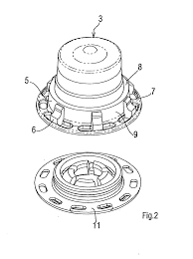

**ÉTIQUETTE POUR BOVIN LEADERTROEADERTRONIC HDX**



**BOLUS HDX POUR BOVINS**

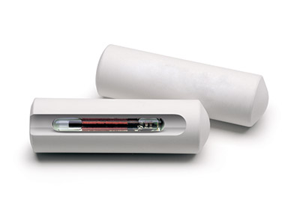

**APPLICATEUR DE BOLUS POUR BOVINS HDX** 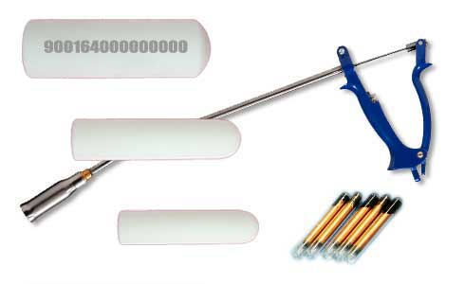



L’étiqueteur rapide à action verticale permet l’application prompte, propre et efficace des étiquettes souples Leader. Également utilisé pour les étiquettes RFID. Construction aluminium résistante. Également disponible en plastique.

**lecteurs**

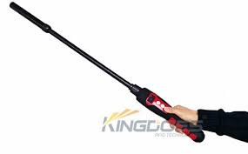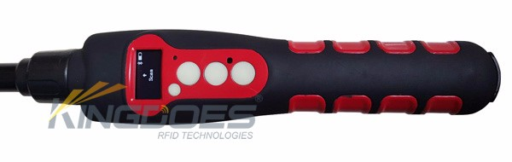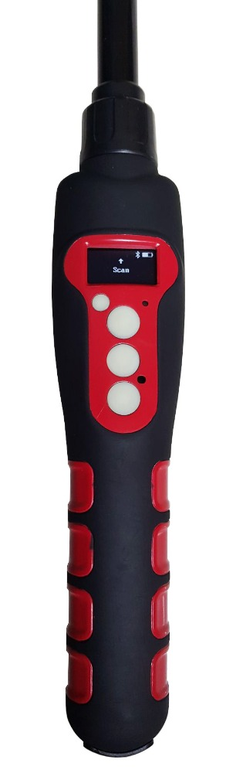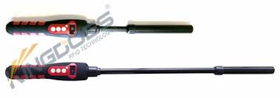

**Bâton lecteur RFID**

[[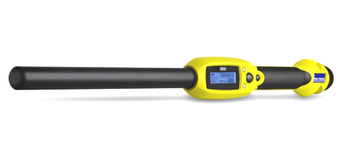](http://marechalxm.cluster005.ovh.net/wp-content/uploads/2014/03/Baton-RFID1.png)](http://marechalxm.cluster005.ovh.net/wp-content/uploads/2014/03/Baton-RFID1.png)

[[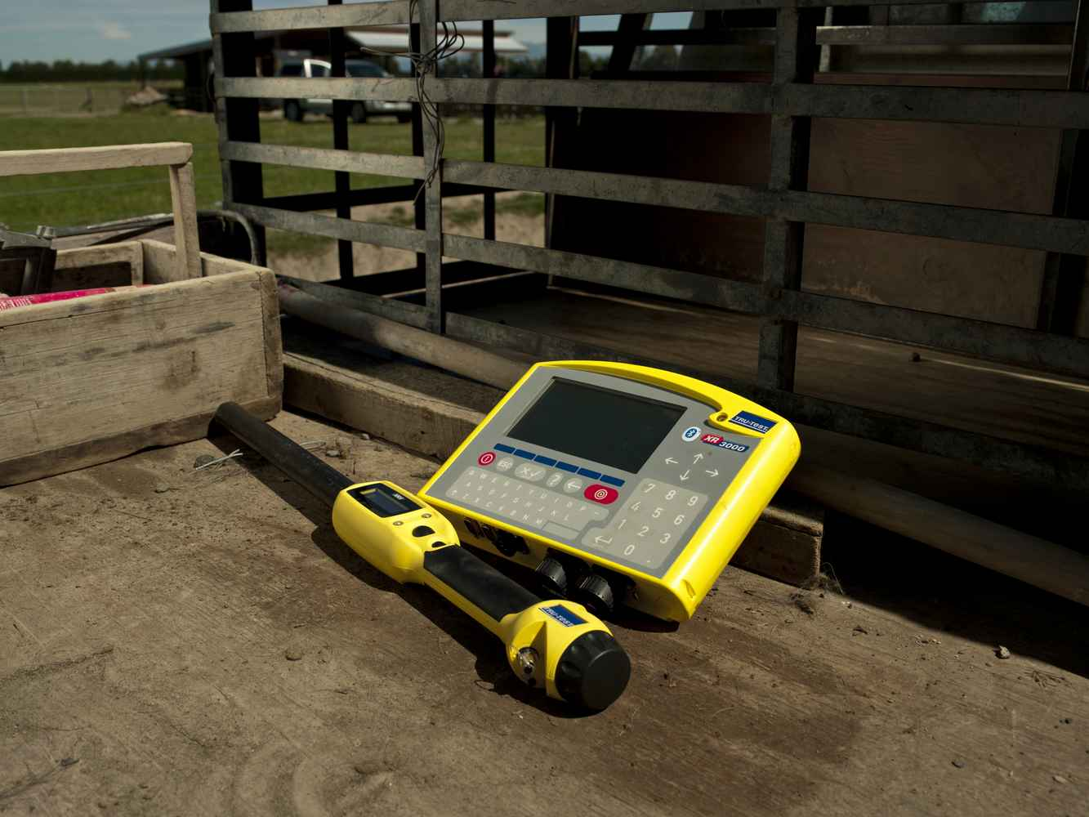](http://marechalxm.cluster005.ovh.net/wp-content/uploads/2014/07/CF0294732.jpg)](http://marechalxm.cluster005.ovh.net/wp-content/uploads/2014/07/CF0294732.jpg)

[[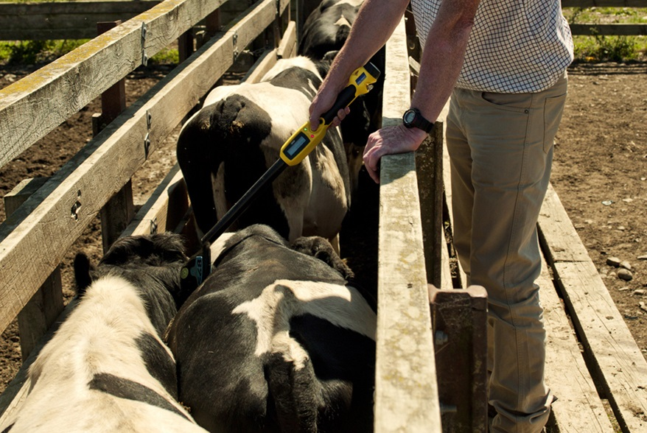](http://marechalxm.cluster005.ovh.net/wp-content/uploads/2014/03/Identification.jpg)](http://marechalxm.cluster005.ovh.net/wp-content/uploads/2014/03/Identification.jpg)

[[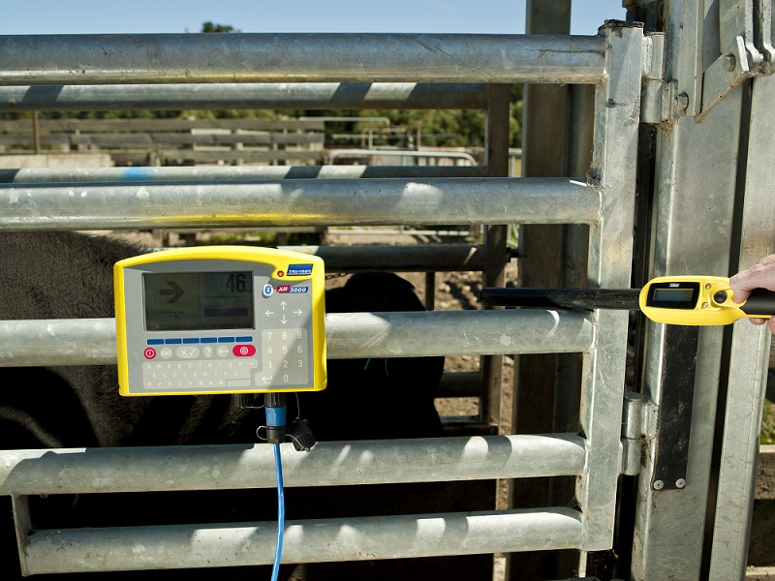](http://marechalxm.cluster005.ovh.net/wp-content/uploads/2014/03/Indicateur-+-B%C3%A2ton.jpg)](http://marechalxm.cluster005.ovh.net/wp-content/uploads/2014/03/Indicateur-+-B%C3%A2ton.jpg)

**LECTEURS FONCTIONNEMENT ET MISE EN ŒUVRE**



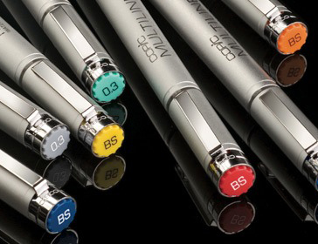

PEN2

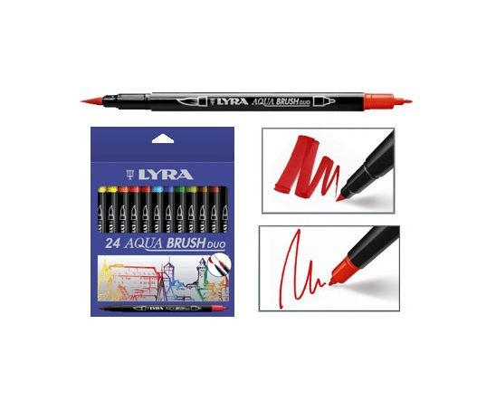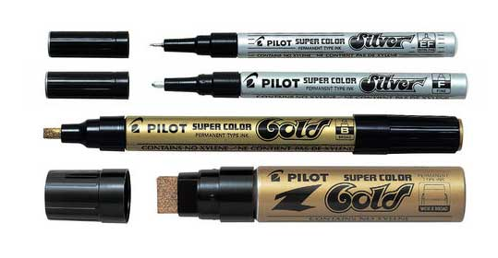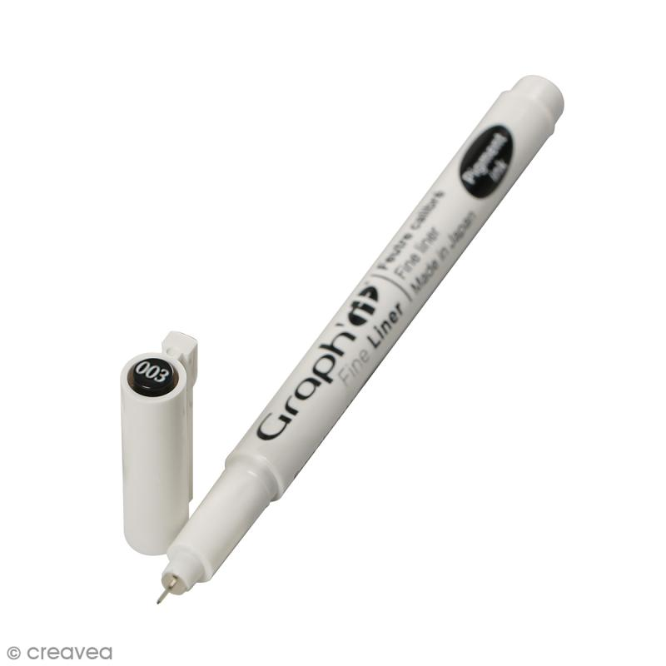

**FEUTRE TAG PEN POINTE FINE**